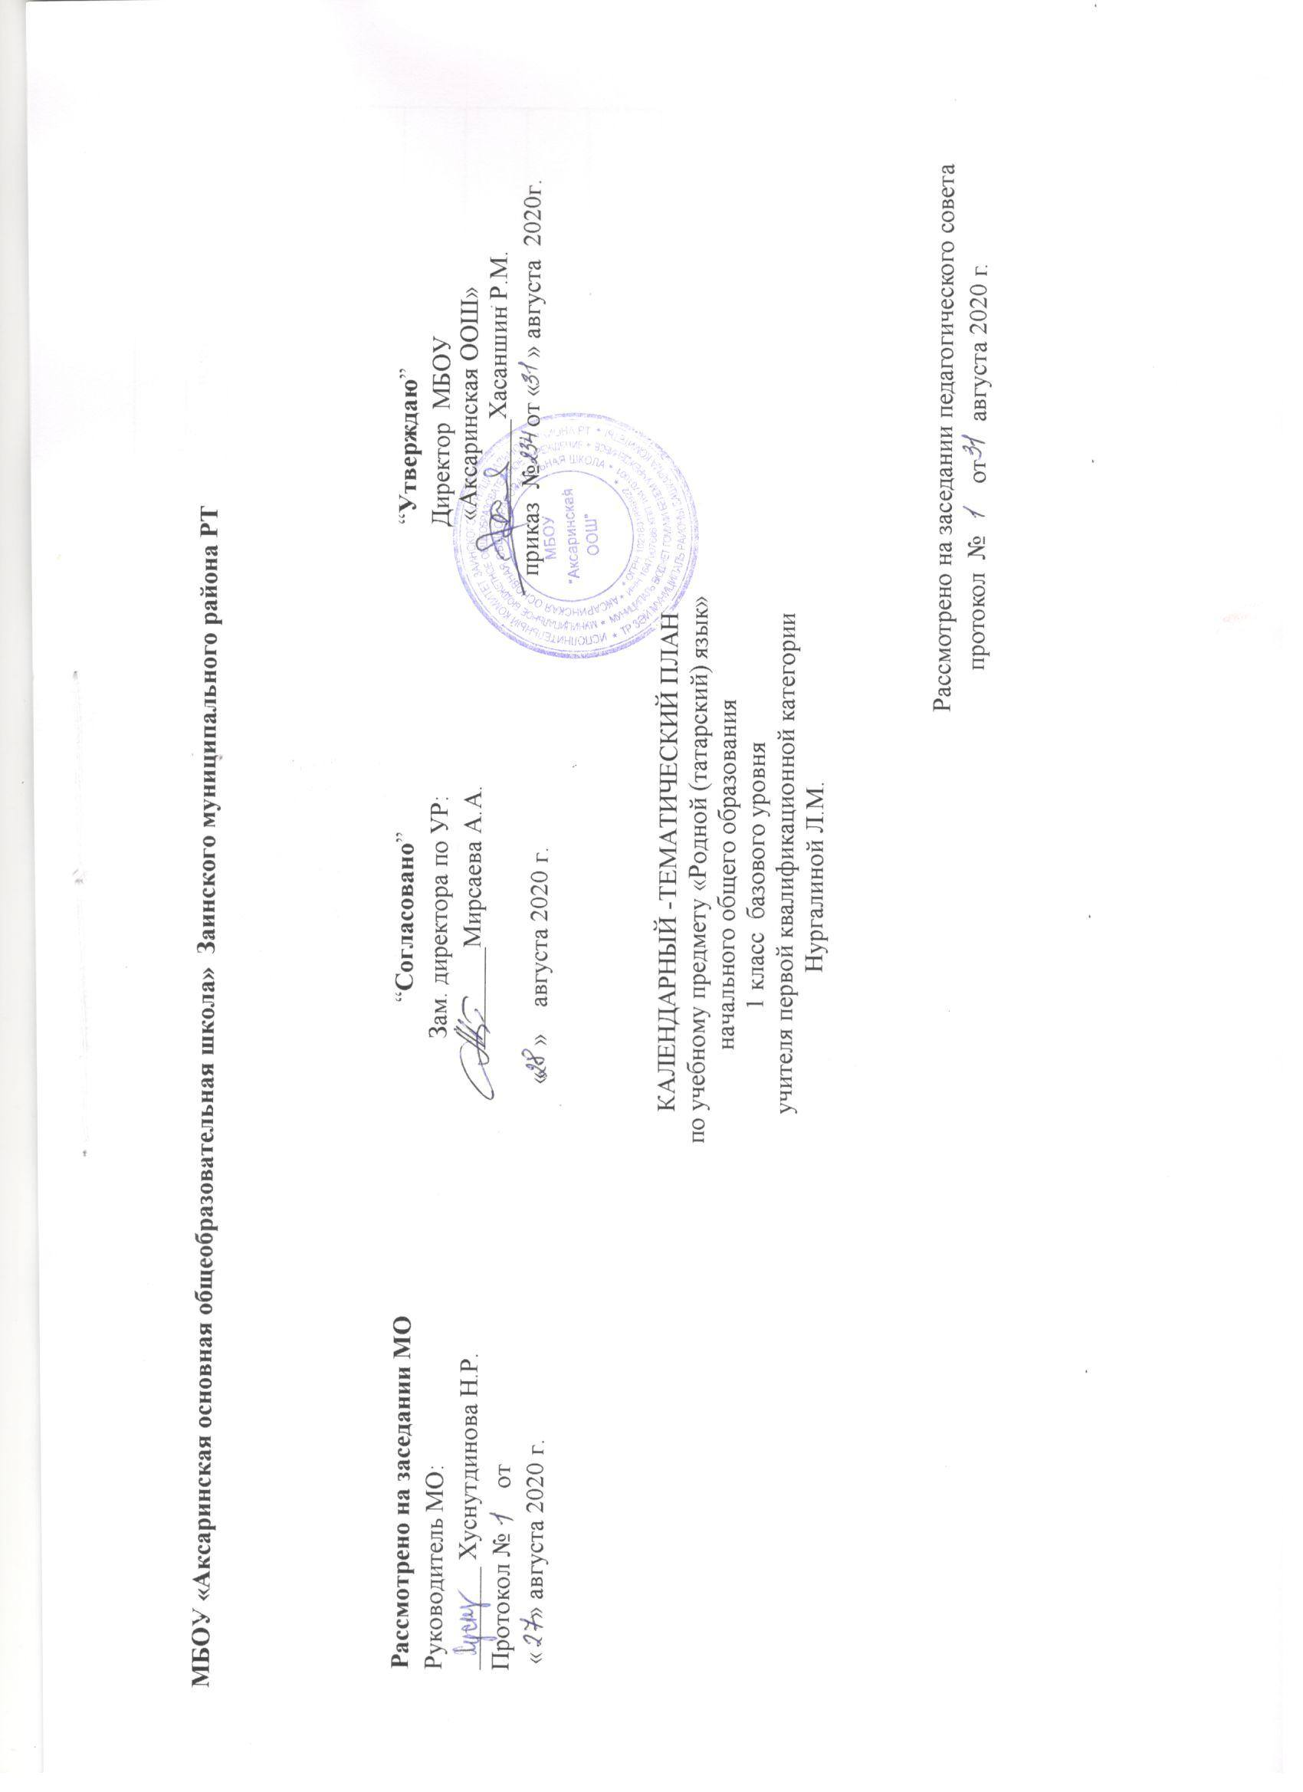

МБОУ «Аксаринская основная общеобразовательная школа» Заинского муниципального района РТ

Рассмотрено на заседании МО  Руководитель МО:  ________ Абрамова Г.С..  Протокол № от  « » августа 2021г. | “Согласовано”  Зам. директора по УР:  ________Мирсаева А.А.  « » августа 2021г. | “Утверждаю”  Директор МБОУ  «Аксаринская ООШ»  ________Хасаншин Р.М.  приказ № от « » августа 2021г.

КАЛЕНДАРНЫЙ -ТЕМАТИЧЕСКИЙ ПЛАН

по учебному предмету «Родной (татарский) язык»

начального общего образования

1 класс базового уровня
учителя начальных классов
Абрамовой Г.С.

Рассмотрено на заседании педагогического совета
протокол № от августа 2021г.

Календарно-тематический план

№ п/п | Тема урока | Кол-во часов | Дата
№ п/п | Тема урока | Кол-во часов | план | факт
1. | Добукварный период  Ознакомление с рабочей тетрадью. | 1 | 01.09
2. | Рисование предметов. | 1 | 07.09
3. | Ознакомление с правилами письма. Продолжать ознакомление с рабочими тетрадями. | 1 | 09.09
4. | Наклоны тетради. Рабочая и дополнительная строка. | 1 | 10.09
5. | Наклоны на рабочей строке. Прямые с крючом снизу вверх | 1 | 14.09
6. | Наклоны на рабочей строке. Овал.Элементы букв. | 1 | 16.09
Букварный период
7 | Строчная буква а | 1 | 17.09
8 | Заглавная буква А |  | 21.09
9 | Заглавная и строчная буквы Ә , ә | 1 | 23.09
10 | Строчная буква ы. | 1 | 24.09
11 | Заглавная буква Ы | 1 | 28.09
12 | Заглавная и строчная буквы Ээ. | 1 | 30.09
13 | Заглавная и строчная буквы и, И | 1 | 01.10
14 | Заглавная и строчная буквы Уу. | 1 | 05.10
15 | Строчная буква ү. | 1 | 07.10
16 | Заглавная буква Ү | 1 | 08.10
17 | Звуковой анализ слов со звуком [о]. Буквы О,о. | 1 | 12.10
18 | Заглавная и строчная буквы ө,Ө . | 1 | 14.10
19 | Заглавная и строчная буквы Н, н | 1 | 15.10
20 | Заглавная и строчная буквы Л,л | 1 | 19.10
21 | Строчная буквы м | 1 | 21.10
22 | Заглавная буква М | 1 | 22.10
23 | Навыки письма. Пробелы между словами. | 1 | 26.10
24 | Заглавная и строчная буквы Р,р | 1 | 28.10
25 | Заглавная и строчная буквы й, Й | 1 | 29.10
26 | Твердые и мягкие гласные | 1 | 09.10
27 | Буква ң | 1 | 11.11
28 | Заглавная и строчная буквы Я, я | 1 | 12.11
29 | Заглавная и строчная Ю,ю | 1 | 11.11
30 | Заглавная и строчная буквы Е, е | 1 | 16.11
31 | Письмо строчных и заглавных букв | 1 | 17.11
32 | Строчная буквы д | 1 | 18.11
33 | Заглавная буква Д | 1 | 23.11
34 | Заглавная и строчная Т, т | 1 | 24.11
35 | Заглавная и строчная З, з | 1 | 25.11
36 | Заглавная и строчная буквы С ,с | 1 | 30.11
37 | Заглавная и строчная буква Г,г. | 1 | 01.12
38 | Заглавная буква К | 1 | 02.12
39 | Строчная буква к | 1 | 07.12
40 | Навыки письма слов,предложений | 1 | 08.12
41 | Заглавная буква В | 1 | 09.12
42 | Строчная буква в | 1 | 14.12
43 | Заглавная буква Ф | 1 | 15.12
44 | Строчная буква ф | 1 | 16.12
45 | Строчная буква б | 1 | 21.12
46 | Заглавная буква Б | 1 | 22.12
47 | Заглавная и строчная П, п | 1 | 23.12
48 | Строчная буква ж | 1 | 11.01
49 | Заглавная буква Ж | 1 | 12.01
50 | Списывание текста | 1 | 13.01
51 | Заглавная и строчная ш, Ш | 1 | 18.01
52 | Заглавная и строчная Җ җ | 1 | 19.01
53 | Заглавная и строчная Чч. | 1 | 20.01
54 | Овладение приемами списывания заглавных и строчных букв. | 1 | 25.01
55 | Заглавная и строчная Х, х | 1 | 26.01
56 | Заглавная и строчная Һ, һ | 1 | 27.01
57 | Словарный диктант | 1 | 01.02
58 | Заглавная и строчная Ё, ё | 1 | 02.02
59 | Заглавная и строчная Щщ. | 1 | 03.02
60 | Заглавная и строчная Ц ,ц | 1 | 15.02
61 | Мягкий знак. Слова с ь | 1 | 16.02
62 | Списывание текста. Самостоятельная работа | 1 | 17.02
63 | Твердый знак и слова с Ь | 1 | 22.02
64 | Предложение.Составление предложений | 1 | 23.02
65 | Списывание печатного текста | 1 | 24.02
66. | Письмо под диктовку.Самостоятельная работа | 1 | 01.03
Послебукварный период
67 | Алфавит | 1 | 02.03
68 | Составление предложений | 1 | 03.03
69 | Текст. Списывание печатного текста | 1 | 08.03
Звуки и буквы
70 | Гласные и согласные звуки | 1 | 09.03
71 | Твердые и мягкие гласные. | 1 | 10.03
72 | Правописание слов с ь, ъ знаками | 1 | 15.03
73 | Правописание слов с я, ю, ё. Удвоенные звуки [йа], [йу], [йы]. | 1 | 16.03
74 | Слово.Слог | 1 | 17.03
75 | Буквы о-ы, ө-е. Произношение и правописание . Списывание печатного текста | 1 | 18.03

Синтаксис
76 | Предложение | 1 | 22.03
77 | Знаки препинания в конце предложения. | 1 | 24.03
78 | Работа с предложениями. Начало предложения | 1 | 25.03
79 | Знаки препинания в конце предложений.Повествовательное предложение | 1 | 07.04
80 | Знаки препинания в конце предложений. Вопросительное предложение | 1 | 08.04
81 | Знаки препинания в конце предложений. Побудительное предложение | 1 | 12.04
Морфология
82 | Слова обозначающие предметы. | 1 | 14.04
83 | Нарицательные имена |  | 15.04
84 | Имена собственные. Фамилия и имена людей. |  | 19.04
85 | Слова обозначающие признаки предметов. | 1 | 21.02
86 | Слова обозначающие действия предметов. |  | 22.04
Орфография
87 | Орфограмма | 1 | 26.04
88 | Определение звуков и букв в словах с буквами я, ю,ё . | 1 | 28.04
89 | Непарные согласные. Буква Й. | 1 | 29.04
90 | Предложение.Начало и конец предложения | 1 | 03.05
91 | Правописание имен | 1 | 05.05
92 | Правописание фамилий | 1 | 06.05
93 | Правописание кличек животных | 1 | 10.05
94 | Правописание названий рек, озер, городов | 1 | 12.05
Развитие речи

95 | Списывание текста. | 1 | 13.05
96 | Промежуточная аттестация. Списывание . | 1 | 17.05
97 | Закрепление. Письмо по памяти | 1 | 19.05
98. | Изложение | 1 | 20.05
99 | Творческий урок. | 1 | 24.05

Лист изменений в тематическом планировании

№ записи | Дата | Изменения,  внесенные в КТП | Причина | Согласование с зам. директора по УР

